**ΣΥΓΚΡΙΣΗ ΚΑΘΑΡΩΝ ΜΙΣΘΩΝ ΕΚΠΑΙΔΕΥΤΙΚΩΝ 2019 ΜΕ 2025**

Του Πάνου Ντούλα,

Καθηγητή Αγγλικών – Κοινωνικών Επιστημών,

1ο Γυμνάσιο Αχαρνών,

[pandou.paron@gmail.com](mailto:pandou.paron@gmail.com)

21/03/2025

# **ΠΕΡΙΕΧΟΜΕΝΑ**

Περιεχόμενα

**ΠΕΡΙΕΧΟΜΕΝΑ** 1

**ΓΕΝΙΚΑ** 1

**ΑΥΞΗΣΕΙΣ** 3

**ΜΕΙΩΣΕΙΣ** 4

**ΠΑΡΟΥΣΙΑΣΗ** **ΕΥΡΗΜΑΤΩΝ** 7

**ΣΥΝΟΨΗ** 10

**ΠΗΓΕΣ** 11

# **ΓΕΝΙΚΑ**

Το τελευταίο χρονικό διάστημα αλλά και παλιότερα, υπήρξαν δηλώσεις από διάφορους παράγοντες της κυβέρνησης για τις αυξήσεις που έχουν δοθεί σε εκπαιδευτικούς. Η μελέτη αυτή σκοπεύει να διερευνήσει πόσα λεφτά έχουν ακριβώς κερδίσει ή χάσει οι εκπαιδευτικοί την τελευταία εξαετία και συγκεκριμένα στη διάρκεια της διακυβέρνησης ΝΔ-Μητσοτάκη. Θα χρησιμοποιήσει για αυτόν τον σκοπό εργαλεία όπως η έρευνα αρχείου για τυχόν αυξήσεις και στατιστικά εργαλεία όπως ο **Εναρμονισμένος Δείκτης Τιμών Καταναλωτή** ώστε να φανεί το πραγματικό μέγεθος κερδών ή απωλειών σε καθαρή αγοραστική δύναμη. Εξ όσων γνωρίζει ο συγγραφέας, δεν υπάρχει άλλη αντίστοιχη τέτοια μελέτη για μισθούς εκπαιδευτικών παρά μόνο κάποιες γενικές μελέτες από φορείς όπως ο ΟΟΣΑ (OECD, 2024, p. 24) ή εγχώριους φορείς όπως το ΙΝΕ – ΓΣΕΕ *(ΙΝΕ-ΓΣΕΕ, 2024*) που επισημαίνουν ότι σε πραγματικούς όρους αγοραστικής δύναμης οι μισθοί έχουν μειωθεί. Όλοι οι Πίνακες θα φτιαχτούν με τη βοήθεια του MS Excel.

Ευχαριστώ όλες κι όλους συνέβαλαν στην έρευνα αυτή και ιδίως τους συναδέλφους και συναδέλφισσές μου στα σχολεία που υπηρέτησα και υπηρετώ, στους οποίους και στις οποίες αφιερώνεται αυτή η εργασία.

Η δομή της εργασίας έχει ως εξής:

* Μετά από αυτήν εδώ τη γενική εισαγωγή, θα γίνει αποτύπωση των άμεσων και έμμεσων αυξήσεων που έχουν πάρει οι εκπαιδευτικοί μέσω ονομαστικής αύξησης βασικού μισθού και μείωση εργατικών εισφορών ή φόρων, αντίστοιχα.
* Στη συνέχεια, θα ακολουθήσει ανάλυση των άμεσων και έμμεσων απωλειών στις απολαβές των εκπαιδευτικών μέσω ονομαστικής μείωσης μισθού και πληθωρισμού αντίστοιχα.
* Τέλος, θα γίνει το αλγεβρικό άθροισμα και θα παρουσιαστεί το τελικό εύρημα.
* Μετά το κύριο μέρος της μελέτης, ακολουθούν οι Πηγές.

# **ΑΥΞΗΣΕΙΣ**

Η μοναδική άμεση αύξηση που έχει δοθεί επί διακυβέρνησης Μητσοτάκη ήταν με τον νόμο 5045 του 2023 μετεκλογικά *(ΦΕΚ 136Α, ν.5045/2023, Ενίσχυση του εισοδήματος των μισθωτών, των νέων, της οικογένειας και της εργασίας Συνταξιοδοτικές ρυθμίσεις και άλλες επείγουσες διατάξεις, 2023)*. Αυτή αντιστοιχούσε σε ένα οριζόντιο ποσό 70 ευρω μικτών για όλους τους εκπαιδευτικούς, κάτι που έβγαινε σε περίπου 42 ευρώ καθαρά με βάση υπολογισμούς του γράφοντος. Στον ίδιο νόμο είχαν δοθεί και αυξήσεις άμεσες σε συγκεκριμένα επιδόματα (τέκνων, θέσης ευθύνης), που για λόγους οικονομίας της μελέτης δεν θα υπολογιστούν εδώ.

Επιπρόσθετα, δόθηκαν και έμμεσες αυξήσεις στα καθαρά με διάφορους τρόπους:

* Με τη μείωση των ασφαλιστικών εισφορών για επικουρική σύνταξη κατά 0,5% δηλ από το 3,5% στο 3,25% το 2019 και στο 3% το 2022. Πρέπει να σημειωθεί ότι αυτό ήταν εφαρμογή του Νόμου 4367 ή «Νόμου Κατρούγκαλου», όπως έμεινε ευρέως γνωστός, ο οποίος στο Άρθρο 97 προέβλεπε αυτές τις μειώσεις στις εισφορές (*ΦΕΚ 85Α, ν.4387/2016, Ενιαίο Σύστημα Κοινωνικής Ασφάλειας − Μεταρρύθμιση ασφαλιστικού − συνταξιοδοτικού συστήματος − Ρυθμίσεις φορολογίας εισοδήματος και τυχερών παιγνίων και άλλες διατάξεις, 2016)* .
* Με την κατάργηση της έκτακτης μνημονιακής εισφοράς 1% υπέρ του ΤΠΔΥ (του Ταμείου για το ΕΦΑΠΑΞ) με τον Νόμο 4997 του 2022 *(ΦΕΚ 219Α, ν.4997/2022, Εξορθολογισμός ασφαλιστικής και συνταξιοδοτικής νομοθεσίας, ενίσχυση ευάλωτων κοινωνικών ομάδων και άλλες διατάξεις, 2022).*
* Με την πρόσφατη μείωση των εισφορών για υγειονομική περίθαλψη κατά 0,5% με το άρθρο 12 του Νόμο 5162 του 2024 *(ΦΕΚ 198Α, ν.5162/2024, Μέτρα για την ενίσχυση του εισοδήματος, φορολογικά κίνητρα για την καινοτομία και τους μετασχηματισμούς επιχειρήσεων και άλλες διατάξεις, 2024).*
* Με διάφορες φορολογικές ρυθμίσεις όπως με τον προαναφερθέντα Νόμο 5045/2023 *(ΦΕΚ 136Α, ν.5045/2023, Ενίσχυση του εισοδήματος των μισθωτών, των νέων, της οικογένειας και της εργασίας Συνταξιοδοτικές ρυθμίσεις και άλλες επείγουσες διατάξεις, 2023)*.

# **ΜΕΙΩΣΕΙΣ**

Δεν υπήρξαν άμεσες μειώσεις μισθών όπως στην περίοδο των Μνημονίων: άλλωστε, οι καθαροί μισθοί είχαν ήδη δεχθεί πολύ μεγάλες μειώσεις από 16% μέχρι και 38% στις αρχές της περασμένης δεκαετίας.

Κάτι όμως που διαφοροποίησε σοβαρά την κατάσταση σε επίπεδο πραγματικής αγοραστικής δύναμης ήταν ότι υπήρξε έμμεση **μείωση των πραγματικών εισοδημάτων λόγω πληθωρισμού** τα τελευταία χρόνια. Δεν μειώθηκε δηλ ονομαστικά ο μικτός ή ο καθαρός μισθός, ωστόσο το ίδιο ποσό χρημάτων δεν αγοράζει τον ίδιο αριθμό ή ποσότητα αγαθών.

Ο τρόπος για να μετρηθεί πόσο ακριβώς είναι αυτό το ποσό που έχει χαθεί για τον εργαζόμενο είναι μέσω ενός δείκτη που ονομάζεται **Εναρμονισμένος Δείκτης Τιμών Καταναλωτή**. Αυτός υπολογίζεται επίσημα από την ΕΛΣΤΑΤ με βάση τις οδηγίες της Eurostat (*Στατιστικές - ELSTAT*, 2025). Ο δείκτης αυτός μετράει τις τιμές των προϊόντων θέτοντας μια σταθερή βάση (πχ τις τιμές που ίσχυαν στην αγορά σε μια συγκεκριμένη χρονική στιγμή) και στη συνέχεια υπολογίζει πόσα λεφτά θα χρειάζονταν για να αγοραστούν τα ίδια προϊόντα κι υπηρεσίες οποτεδήποτε άλλοτε. Πχ υπολογίζει ότι το 2015 έχω 100 ευρώ και μπορώ να αγοράσω Χ προϊόντα. Στη συνέχεια, πηγαίνει σε μια άλλη χρονική στιγμή πχ την επόμενη χρονιά 2016 και υπολογίζει πόσα λεφτά θα χρειαζόταν για να αγοράσω πάλι τα ίδια Χ προϊόντα. Εάν πχ χρειαζόταν κανείς διπλάσια λεφτά (δηλ 200 ευρώ), τότε ο Εναρμονισμένος Δείκτης είναι 2. Εφαρμόζοντας αυτήν τη μέθοδο, μπορεί κανείς με μια απλή μέθοδο των τριών να διαπιστώσει πόσα λεφτά του 2019 αντιστοιχούν σε λεφτά του 2025 και το αντίστροφο. Σε απλά ελληνικά: αν είχε κανείς 1.000 ευρώ το 2019 κι αγόραζε Χ προϊόντα, πόσα λεφτά χρειάζεται φέτος το 2025 για να αγοράσει τα ίδια πράγματα; 1.000; 900; 1.100; 1.200; Αν πχ χρειάζεται ακριβώς τα ίδια λεφτά δηλ 1.000, τότε ο εναρμονισμένος δείκτης θα είναι 1. Αν χρειάζεται 1.100 φέτος, τότε θα είναι 1,1 κ.ο.κ.

Πόσος είναι λοιπόν **ο Εναρμονισμένος Δείκτης Τιμών Καταναλωτή** ακριβώς; Αυτό φαίνεται στον παρακάτω Πίνακα όπου έχει ληφθεί από την ΕΛΣΤΑΤ ως έτος βάσης το 2015, δηλ πόσα ευρώ θα χρειαζόσουν κάθε μήνα για να αγοράσεις όσα αγόραζες το 2015 με 100 ευρώ:

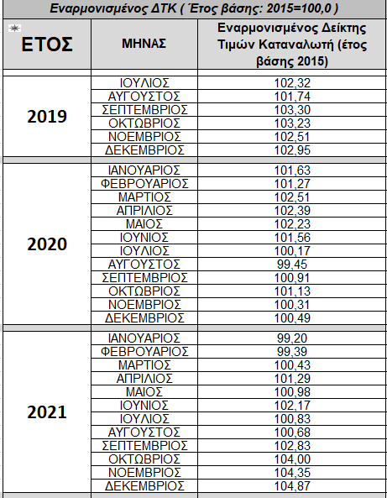 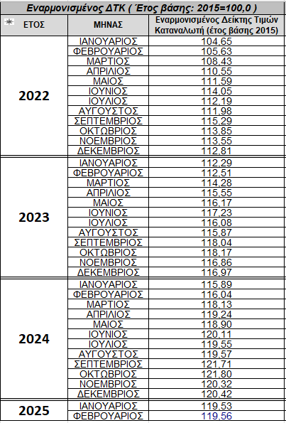

Τι μας δείχνει ο παραπάνω Πίνακας; Ότι αν το 2015 χρειαζόμουν 100 ευρώ για να αγοράσω κάποια αγαθά, τότε τον Ιούλη του 2019 (όταν ανέλαβε η κυβέρνηση της ΝΔ) χρειαζόμουν 102,32 ευρώ για να αγοράσω τα ίδια αγαθά ενώ τον Φλεβάρη του 2025 (τα πιο πρόσφατα φετινά στοιχεία δηλαδή), χρειάζομαι 119,56 ευρώ για να αγοράσω τα ίδια αγαθά.

Με βάση αυτόν τον Πίνακα, αναρωτιέται κανείς πώς μπορεί να εξισώσει άμεσα και μαθηματικά τα ευρώ του Ιούλη 2019 με αυτά του Φλεβάρη 2025 ώστε να μπορεί να συγκρίνει όμοια πράγματα, χωρίς να χρειάζεται το έτος βάσης το 2015; Θα χρειαστεί κάποιον πολλαπλασιαστή, ο οποίος θα προκύψει από την εξής απλή εξίσωση:

**ΕνΔΤΚ2025 = ΕνΔΤΚ2019 * ΠΟΛΛΑΠΛΑΣΙΑΣΤΗΣ**

Οπότε, από αυτό προκύπτει:

**== > ΠΟΛΛΑΠΛΑΣΙΑΣΤΗΣ = ΕνΔΤΚ2025 / ΕνΔΤΚ2019**

Αν αντικαταστήσει κανείς στην εξίσωση αυτήν τις μεταβλητές με τις τιμές που έχουμε βάση του Πίνακα, βγαίνει:

**== > ΠΟΛΛΑΠΛΑΣΙΑΣΤΗΣ = 119,56/102,32**

**== > ΠΟΛΛΑΠΛΑΣΙΑΣΤΗΣ = 1,1685**

Αυτός ο πολλαπλασιαστής θα είναι ο συντελεστής με τον οποίον θα πολλαπλασιάσουμε τις καθαρές απολαβές του 2019 ώστε στη συνέχεια να δούμε με μια απλή πρόσθεση ή αφαίρεση πόσα χρήματα έχουν κερδηθεί ή χαθεί μέσα σε αυτά τα σχεδόν 6 χρόνια.

# **ΠΑΡΟΥΣΙΑΣΗ** **ΕΥΡΗΜΑΤΩΝ**

Προχωρώντας στον υπολογισμό, με βάση τη συγκεκριμένη μεθοδολογία, μετατρέπουμε αρχικά τα ευρώ του Ιούλη 2019 σε ευρώ του Φλεβάρη 2025 οπότε προκύπτει ο παρακάτω Πίνακας με τρεις στήλες. Στην πρώτη στήλη φαίνεται το ΜΚ του εκπαιδευτικού, στη δεύτερη στήλη οι καθαροί μισθοί σε κάθε ΜΚ τον Ιούλη 2019 και στην τρίτη στήλη οι καθαροί μισθοί του Ιούλη 2019 εκφρασμένοι όμως σε τρέχουσες τιμές του Φλεβάρη 2025:

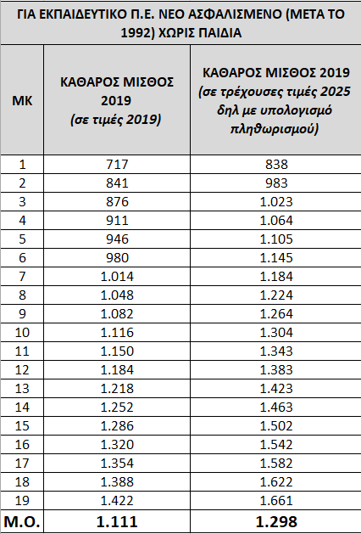

Στη συνέχεια, θα πάρουμε τον καθαρό μισθό του 2019, εκφρασμένο σε τρέχουσες τιμές 2025, και θα τον συγκρίνουμε με τον τωρινό καθαρό μισθό 2025:

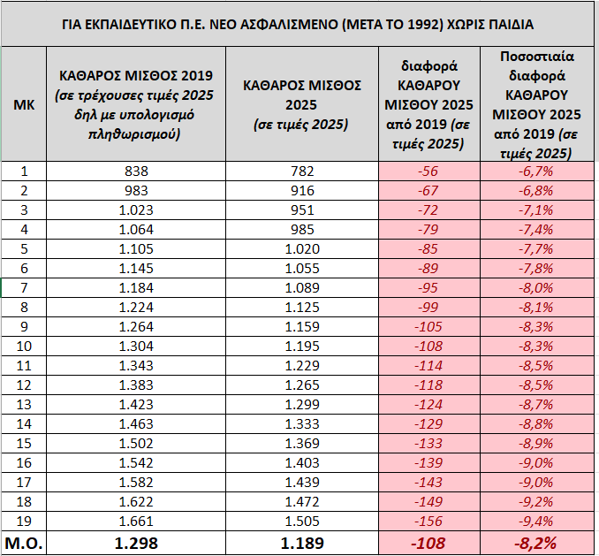

Τι μας δείχνει ο παραπάνω Πίνακας; Ότι, παρά τις άμεσες και έμμεσες ονομαστικές αυξήσεις που έχουν δοθεί κατά καιρούς, **ο μέσος μισθός του εκπαιδευτικού έχει μειωθεί κατά 108 ευρώ μεσοσταθμικά ή -8,2% τον μήνα**, ξεκινώντας από 56 ευρώ λιγότερα για τον νεοδιόριστο και φτάνοντας τα 156 ευρώ τον μήνα λιγότερα για τον καταληκτικό μισθό ΜΚ19. Σε απλά ελληνικά, αν, πέρα από όλα τα άλλα, είχαν δοθεί αυξήσεις με βάση τον πληθωρισμό, θα έπρεπε ο καθένας και η καθεμία να έπαιρναν μεσοσταθμικά τώρα πάνω από 100 ευρώ τον μήνα καθαρά.

Σε ετήσιο καθαρό εισόδημα, τα ποσά έχουν ως εξής:

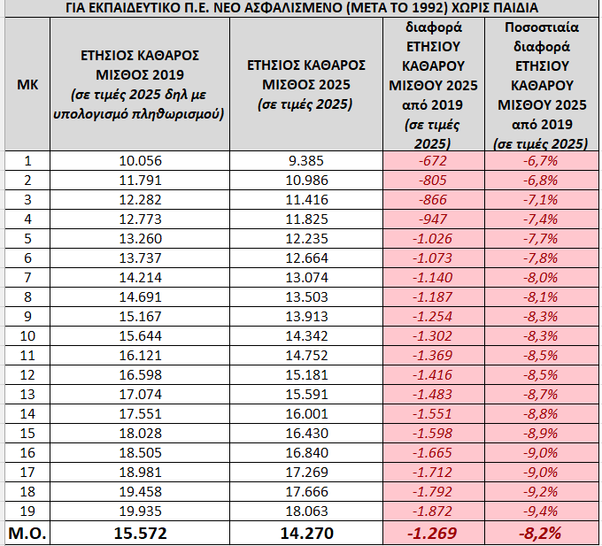

Πρακτικά δηλαδή και σε τρέχουσες τιμές, **κάθε εκπαιδευτικός είναι μείον 1.269 ευρώ τον χρόνο μεσοσταθμικά από εκεί που θα έπρεπε να είναι**: το αρχικό ΜΚ1 μπορεί να αγοράσει αγαθά κι υπηρεσίες αξίας 672 ευρώ λιγότερων από όσο μπορούσε το 2019 ενώ το ΜΚ19 μπορεί να αγοράσει 1.872 ευρώ λιγότερα πράγματα από τότε!

# **ΣΥΝΟΨΗ**

Το αρχικό ερευνητικό μας ερώτημα ήταν πόσα έχουν κερδηθεί ή χαθεί για τον καθαρό πραγματικό μισθό του εκπαιδευτικού στα χρόνια της διακυβέρνησης Μητσοτάκη - ΝΔ. **Αφού εξετάστηκαν συνοπτικά όλες οι άμεσες κι έμμεσες αυξήσεις και μειώσεις, διαπιστώθηκε ότι έχει υπάρξει απώλεια της τάξης του 8,2% ή των 108 ευρώ τον μήνα ή των 1.269 ευρώ τον χρόνο καθαρά. Με άλλα λόγια, όχι μόνο οι εκπαιδευτικοί δεν πήρανε 13ο και 14ο μισθό όπως διεκδικούνε, αλλά χάσανε και έναν ολόκληρο μισθό τον χρόνο *κάθε* *χρόνο*, δηλ χάσανε και τον 12ο μισθό τους!**

Από όλα αυτά, γίνεται κατανοητό ότι για να βρεθούμε τουλάχιστον στο επίπεδο του 2019, **χρειάζονται άμεσες αυξήσεις τουλάχιστον 9-10% (καθώς ο πληθωρισμός συνεχίζει να τρέχει) ή τουλάχιστον 100 ευρώ τον μήνα μεσοσταθμικά ή 1.200 ευρώ τον χρόνο.** Οι φημολογούμενες αυξήσεις τον Απρίλη φέτος που λέγεται ότι θα κυμαίνονται μεταξύ 20-30 ευρώ μικτών ή 12-20 ευρώ καθαρών τον μήνα (δεν έχει γίνει γνωστό ακόμη πόσο ακριβώς) ή 150-250 ευρώ καθαρών τον χρόνο **δεν επαρκούν** για να καλύψουν τις απώλειες του εισοδήματος επί διακυβέρνησης Μητσοτάκη – ΝΔ: **δεν μπορούν 200 ευρώ ετησίως που θα πάρουμε τον Απρίλη να καλύψουν 1.200 ευρώ που έχουμε ήδη χάσει.** Για να καλυφθούν δε οι συνολικές απώλειες από το 2009 (προμνημονιακά), θα χρειαζόταν κάποια πολύ πιο σοβαρή αύξηση, κάτι που θα αποτελέσει αντικείμενο επόμενης μελέτης.

# **ΠΗΓΕΣ**

OECD. (2024). *OECD Economic Surveys: Greece 2024* (Vol. 2024). OECD Publishing. https://doi.org/10.1787/a35a56b6-en

ΙΝΕ-ΓΣΕΕ. (2024). *Η πρόταση του ΙΝΕ ΓΣΕΕ για τον κατώτατο μισθό στην Ελλάδα το 2024*. ΙΝΕ-ΓΣΕΕ. https://www.inegsee.gr/ekdosi/i-protasi-tou-ine-gsee-gia-ton-katotato-mistho-stin-ellada-to-2024/

*Στατιστικές—ELSTAT*. (2025, February 1). Εναρμονισμένος Δείκτης Τιμών Καταναλωτή (Εν. ΔΤΚ) / Φεβρουαρίου 2025. https://www.statistics.gr/el/statistics/-/publication/DKT90/-

ΦΕΚ 85Α, ν.4387/2016, Ενιαίο Σύστημα Κοινωνικής Ασφάλειας − Μεταρρύθμιση ασφαλιστικού − συνταξιοδοτικού συστήματος − Ρυθμίσεις φορολογίας εισοδήματος και τυχερών παιγνίων και άλλες διατάξεις, Pub. L. No. ΦΕΚ 85Α (2016). https://search.et.gr/el/fek/?fekId=540693

ΦΕΚ 136Α, ν.5045/2023, Ενίσχυση του εισοδήματος των μισθωτών, των νέων, της οικογένειας και της εργασίας Συνταξιοδοτικές ρυθμίσεις και άλλες επείγουσες δια τάξεις (2023). https://search.et.gr/fek/?fekId=596101

ΦΕΚ 198Α, ν.5162/2024, Μέτρα για την ενίσχυση του εισοδήματος, φορολογικά κίνητρα για την καινοτομία και τους μετασχηματισμούς επιχειρήσεων και άλλες διατάξεις (2024). https://search.et.gr/fek/?fekId=774436

ΦΕΚ 219Α, ν.4997/2022, Εξορθολογισμός ασφαλιστικής και συνταξιοδοτικής νομοθεσίας, ενίσχυση ευάλωτων κοινωνικών ομάδων και άλλες διατάξεις (2022). https://search.et.gr/el/fek/